

Universidad Nacional Autónoma de México

Facultad de Estudios Superiores Aragón

Ing. En computación



Equipo 7:

Bueno Zaldivar Omar Alejandro

Galaviz Abraján Diego Horacio

Serrano Rodríguez Miriam Lizbeth

Análisis de algoritmos

Tarea 7

Grupo: 1507

Profesor: Marcelo Pérez Medel

**Texto 1**

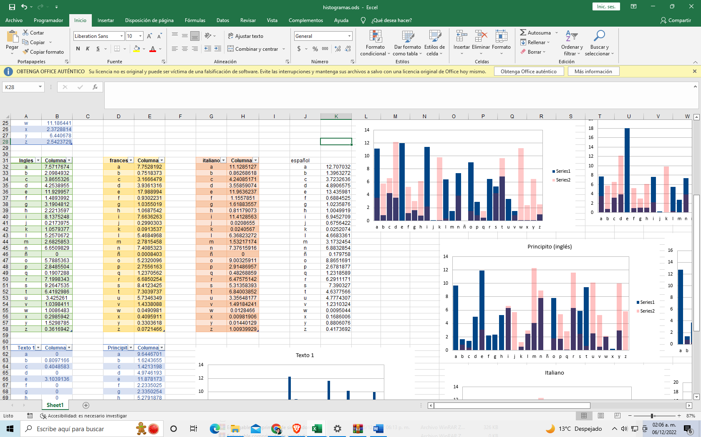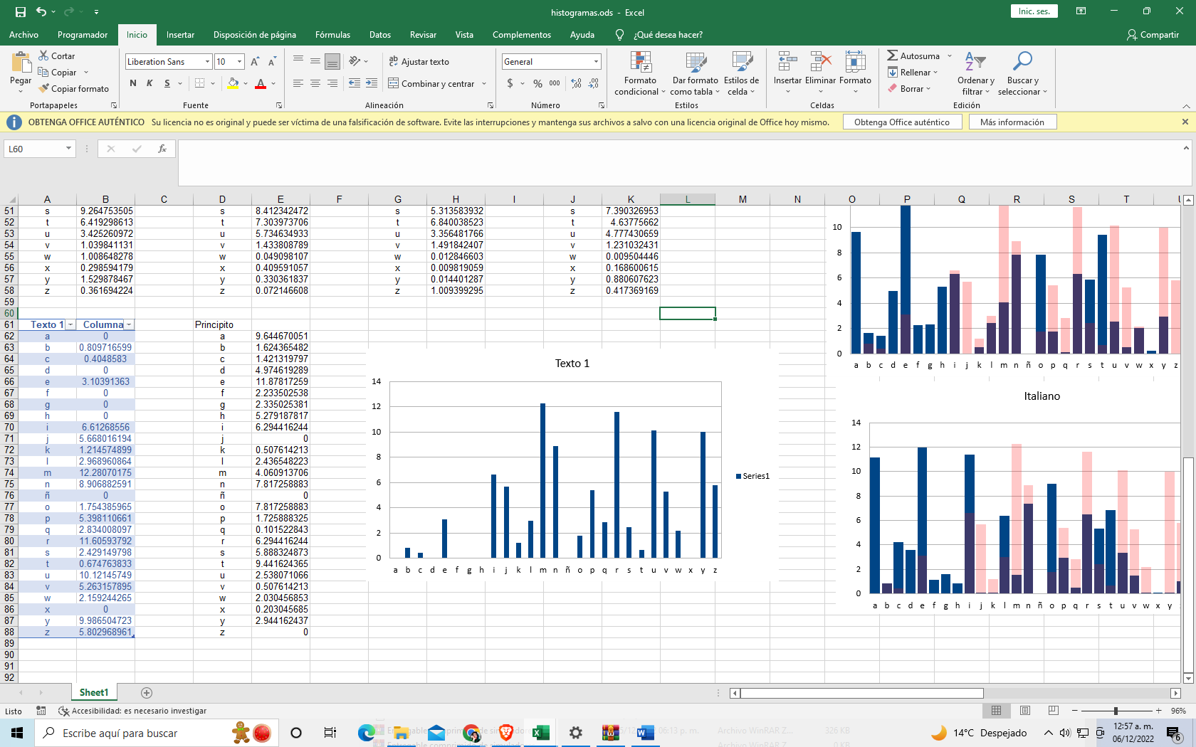



Lo comparamos con el histograma de italiano

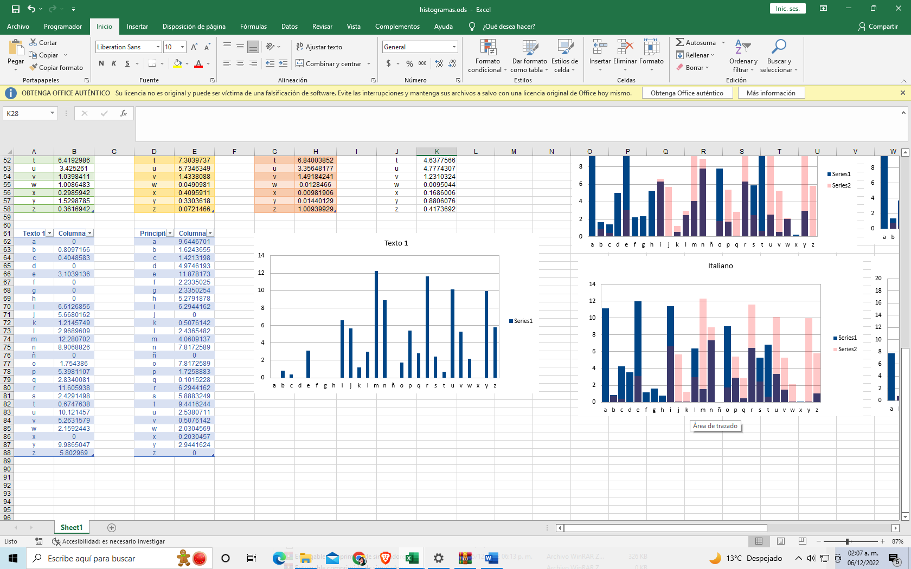

**Texto 2**

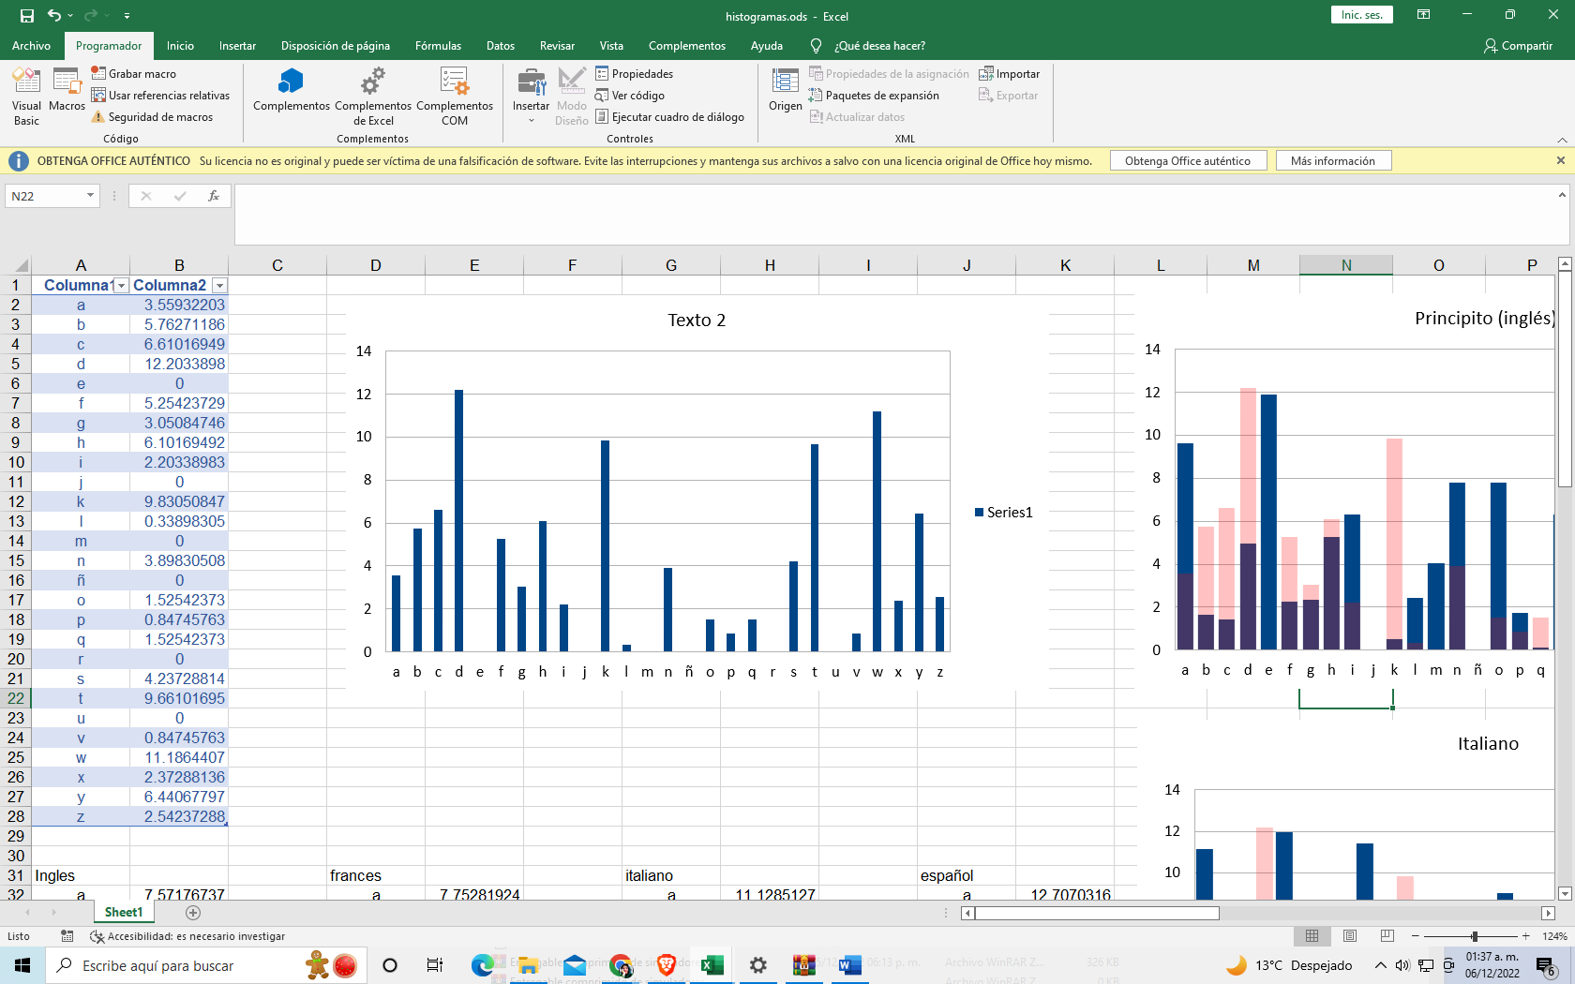

.

El texto dos también lo comparamos con el histograma de italiano

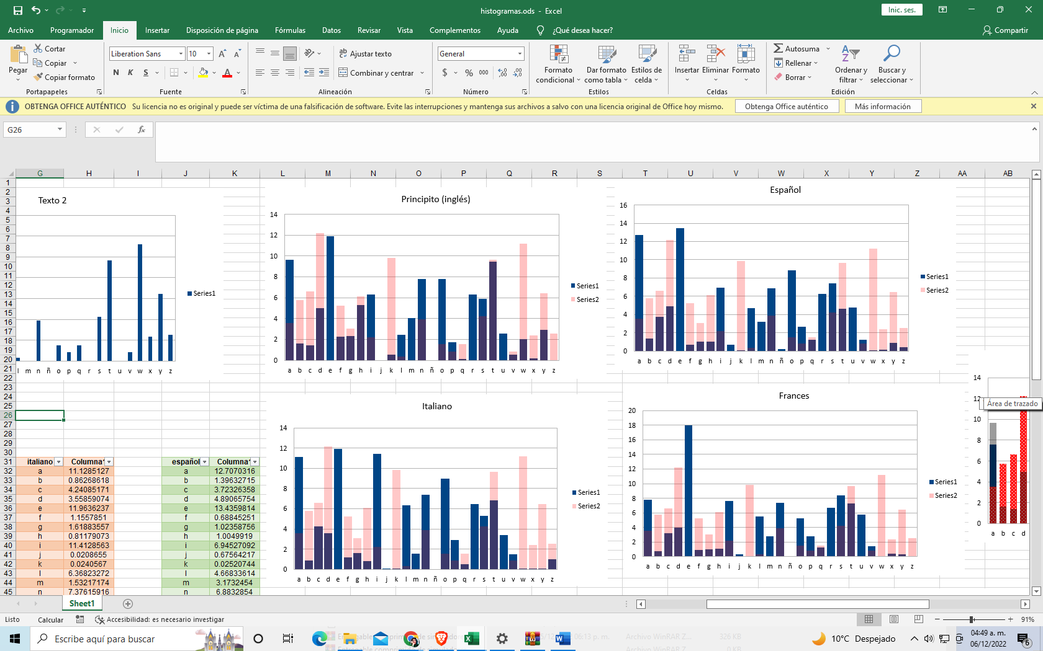

Texto 1: Mn vunuir, pqrppu iuppmvvmu, wy eyn omynnu yn lyiiujr, y prvujey eronm mjemwmesm r ernnr iromujm. Ny ouny, mn wrjzir r n'rpzirlmzy ernny vuey puju tmyjvkr; csrpz'snzmly r nsjoy r bunzy. Mn lspu r ynnsjoyzu r nr uirvvkmr puju zimyjounyim re rpzirlylrjzr lutmnm. Juilynlrjzr wmwr mj vuqqmy, vuj m vsvvmunm, yjvkr pr zynwunzy r quppmtmnr uppriwyijr rprlqnyim punmzyim u mj oisqqm em csyzziu u prm yesnzm. Mn lypvkmu lyivkmy mn zriimzuimu mj lueu pmpzrlyzmvu r vulsjmvy vuj m qiuqim pmlmnm yzziywripu projynm pujuim, wmpmwm, zyzzmnm r unbyzzmwm. Sjy wunqr qsu imvujupvrir sj ynziu rprlqnyir eynn'ueuir, unzir y ervmbiyijr mn iyjou oriyivkmvu r mn nmwrnnu puvmynr. R pmojmbmvyzmwu puzzunmjryir vkr, mj csrpzy pqrvmr, ny vuqqmy zrjer y imbuilyipm uojm yjju r vkr mn lypvkmu punmzylrjzr qyizrvmqy yzzmwylrjzr ynny vsiy r ynn'ynnrwylrjzu ernny qiunr, qiuvsiyjeu mn vmtu r embrjerjeu m vsvvmunm ey quppmtmnm qireyzuim.

Texto 2: Xdcswhht, ab cdidllt svw dzwzd gwc xkihktcw dxkst ab idyyt, xd btb abt padhabpaw. Pawfyt idyyt fw bw dbndzd fwxgcw kb ikct stb dnntfft ab gdkt nk fykzdhk, gwcskt Xdcswhht h’dzwzd svkdxdyt “Idyyt stb ihk Fykzdhk K naw wcdbt scwfskayk dffkwxw, w kh idyyt fk wcd fwxgcw nkxtfycdyt xthyt oacqt w owhksw nk dkaydcw Xdcswhht, padbnt wcd kb nkooksthyd. Ab iktcbt gdcywskgdctbt dhhd owfyd nwh gdwfw, ntzw Xdcswhht stbtqqw Fdbncd, hd okihkd nwh cksst Fkibtctyyt nwh gtfyt. K naw fk yctzdctbt faqkyt fkxgdyksk, xd Fdbncd ikd fdgwzd svw btb dzcwqqw gtyayt ocwpawbydcw Xdcswhht gwcsvw fat gdncw btb h’dzcwqqw gwcxwfft. Kbodyyk, kh gdncw nk Fdbncd btb zthwzd svw hd okihkd dzwffw dxksk ycd ihk dqkydbyk nwh gdwfw, nd hak ckywbayk nwk fwxghksktyyk.

Dedujimos que los dos textos están en italiano ya que tienen varios apostrofes, características del idioma italiano y francés .

Comparándolo con el histograma de italiano y francés tiene mas similitud con el idioma italiano porque tiene un mayor número de letras que no aparecen en el texto original y en el histograma de italiano tampoco aparecen.